УДК 338.2
Е.Г. Курган, к.э.н., доц.

О.Ю. Савченко
ГОУ ВПО «Донецкий национальный технический университет»
Донецк, Донецкая Народная Республика
E.G. Kurgan, O.J. Savtchenko
Donetsk national Technical University
Donetsk, Donetsk People's Republic

СОВЕРШЕНСТВОВАНИЕ СИСТЕМЫ ГОСУДАРСТВЕННОГО СТРАТЕГИЧЕСКОГО ПЛАНИРОВАНИЯ И ПРОГНОЗИРОВАНИЯ
IMPROVING THE STATE STRATEGIC PLANNING AND FORECASTING SYSTEM

Аннотация. В статье определены современные тенденции системы государственного стратегического планирования и прогнозирования, а также представлены основные направления развития системы государственного стратегического планирования и прогнозирования в Донецкой Народной Республике. Проведен анализ сильных и слабых сторон, возможностей и угроз при реализации направлений по совершенствованию системы государственного стратегического планирования.
Ключевые слова: государственное стратегическое планирование, прогнозирование, система, информационная платформа.

Abstract. In article current trends of system of the state strategic planning and forecasting are defined and also the main directions of development of system of the state strategic planning and forecasting in the Donetsk People's Republic are presented. The analysis strong and weaknesses, opportunities and threats at realization of the directions on improvement of system of the state strategic planning is carried out.
Keywords: state strategic planning, forecasting, system, information platform.

Постановка проблемы. Совершенствование системы государственного стратегического планирования и прогнозирования, как важнейшего инструмента влияния на социально-экономическое развитие государства, является актуальной темой исследования. В настоящее время отсутствие целостной системы государственного стратегического планирования, как в Российской Федерации, так и в Донецкой Народной Республике не позволяет достичь должного эффекта стратегических решений по социально-экономическому развитию.
Анализ последних исследований и публикаций. Проблемы государственного стратегического планирования постоянно находятся в поле зрения научных и практических работников государственного управления и экономики. Существенный вклад в решение указанных проблем отражен в работах современных исследователей О.О. Смирновой [2], Ж.А. Сапара [3], Ю.В. Кузнецова [4]. Однако по данной тематике остается ряд нераскрытых вопросов, требующих проведения дальнейших исследований.
Целью статьи является определение направлений усовершенствования системы государственного стратегического планирования и прогнозирования и обоснование их необходимости.
Основные результаты исследования. Одним из важнейших видов ресурсов современного общества являются информационные ресурсы. Со временем значимость информационных ресурсов возрастает; одно из свидетельств этого заключается в том, что они становятся товаром, совокупная стоимость которого на рынке сопоставима со стоимостью традиционных ресурсов. Информация должна быть точной, полной и своевременной.
Однако на данный момент в государственных структурах существует ряд проблем в работе с информацией. Разобщенность методов при сборе, обработке и анализе информации значительно затрудняет стратегическое планирование в различных отраслях промышленности и в государстве в целом, а, следовательно, снижает эффективность развития, как отдельных отраслей, так и государства.
Одним из эффективных способов решения вышеуказанной проблемы является создание и формирование единого информационного Дата-центра или центра хранения и обработки данных, в т.ч. информационной платформы удаленного доступа для работы с документами стратегического планирования для хранения, обработки, анализа данных во всех сферах деятельности.
Основой информационного Дата-цента или центра хранения и обработки данных является первичная информация из различных отраслей промышленности (статистические данные, результаты деятельности предприятий, организаций различных отраслей промышленности).
Планирование и прогнозирование, как в отдельных отраслях промышленности, так и в государстве в целом, осуществляется на основании первичной информации, в зависимости от территориального признака (государство в целом, район, город) и периода, на который осуществляется прогноз и планирование (краткосрочный, среднесрочный, долгосрочный период) [1] (рис. 1).
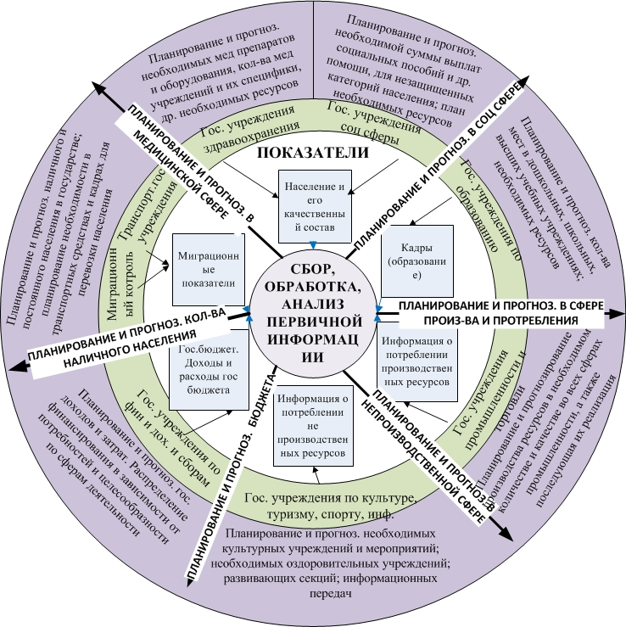
Рис. 1. Схема обмена информацией для стратегического планирования и прогнозирования в государственной сфере на кратко-, средне-, долгосрочный период
Рассмотрим основные цели, задачи проекта информационного Дата-центра, этапы выполнения проекта, ресурсы необходимые для выполнения проекта (табл. 1).
Таблица 1
Основные параметры проекта информационного Дата-центра
Цель проекта | Создание и формирование единого информационного Дата-центра, в т.ч. информационной платформы удаленного доступа для работы с документами стратегического планирования для хранения, обработки, анализа данных во всех сферах деятельности способствует:  - снижению коррупционного фактора;  - снижению механических опечаток и ошибок;  - снижению времени на ввод, обработку анализ данных;  - недопущению несогласованности данных в различных источниках информации;  - возможности формирования общей картины деятельности как отдельной организации и отрасли, так и государства в целом.
Задачи по освоению и реализации проекта | - Формирование необходимых ресурсов в необходимом количестве и необходимого качества  - Формирование единого информационного Дата-центра, в т.ч. информационной платформы удаленного доступа для работы с документами стратегического планирования  - Обучение кадров по работе с единым информационным Дата-центром  - Наполнение Дата-центра информацией  - Формирование документов в информационной платформе удаленного доступа для работы с документами стратегического планирования
Исполнители проекта | Органы государственной власти
Участники проекта | Органы государственной власти, субъекты хозяйственной деятельности, учреждения и организации
Этапы реализации проекта | - Подготовительный этап: формирование законодательной базы, техники и технологий для осуществления проекта, формирование кадрового потенциала по реализации данного проекта, поиск необходимых финансовых ресурсов для реализации проекта  - Формирование в едином информационном поле баз данных, статистических данных, реестров, данных по кодировке и классификации  - Формирование информационной платформы по работе с документами стратегического планирования, подключенного к общему информационному полю  - Тестирование информационной платформы  - Подключение участников проекта к информационной платформе и выдача доступа, инструктирование  - Работа с помощью информационной платформы участников проекта  - Формирование результатов по работе с информационной платформой
Ресурсы, необходимые для выполнения проекта | - Законодательная база  - Финансовые ресурсы  - Материально-техническое обеспечение  - Кадровые ресурсы
Ожидаемый результат | Формирование единого информационного Дата-центра (data center), или центра хранения и обработки данных, в т.ч. информационной платформы удаленного доступа для работы с документами стратегического планирования, хранения, обработки, анализа данных во всех сферах деятельности.
Рассмотрим SWOT-анализ формирования единого информационного Дата-центра, в т.ч. информационной платформы удаленного доступа для работы с документами стратегического планирования (табл. 2).

Таблица 2
SWOT-анализ формирования единого информационного Дата-центра
Сильные стороны | Слабые стороны
- Наличие кадрового потенциала для формирования и разработки информационной платформы  - Наличие кадрового потенциала, желание обучатся пользоваться данным информационной платформы  - Наличие учебных заведений, кадровых ресурсов для освоения и работы с информационной платформой | - Информационная система безопасности  - Необходимость техническом оснащении высокого качества и необходимых характеристик (сервер основной и запасной, в случае неполадок)  - Отсутствие опыта при формировании подобной информационной платформы  - Законодательная база
Возможности | Угрозы
- Единая информационная база, информационный ресурс, недопущение несогласованности данных в различных источниках информации  - Недопущение механических ошибок (опечатки неправильные расчеты) благодаря автоматизированной системе формирования отчетов  - Возможность отследить полный спектр деятельности предприятий и отраслей в целом  - Сокращение процедуры согласования и утверждения документов стратегического планирования  - Формирование возможности взаимоувязки документов стратегического планирования с другими информационными источниками, для отслеживания выполнения плановых показателей государственного уровня и разрезе отраслей промышленности отраслевым предприятиям, предприятиям в смежных отраслях  - Недопущение угрозы дублирования мероприятий, финансирования, перекладывания ответственности за исполнение программных мероприятий, показателей или программы в целом, благодаря системе кодирования мероприятий, показателей, источников финансирования и взаимоувязки документов стратегического планирования  - Препятствие и снижение коррупционных рисков  - Система «Экологический офис или Зеленый офис» - экономия канцелярских товаров | - Хакерские атаки, блокирование информационной платформы, опубликование информации в открытых источниках  - Низкий уровень компьютерной грамотности сотрудников на местах, которые будут пользоваться информационной платформой  - Низкие технические характеристики компьютерной техники на местах, что значительно осложняет работу с информационной платформой  - Отсутствие возможности постоянного, бесперебойного подключения на местах к интернету, в связи с боевыми действиями. Присутствует необходимость удаленной работы без временного доступа в интернет

Для полноценного понимания поэтапного совершенствования процессов по совершенствованию системы государственного стратегического планирования и прогнозирования в Донецкой Народной Республике, рассмотрим дорожную карту (табл. 3).
Таблица 3
Дорожная карта по совершенствованию системы государственного стратегического планирования и прогнозирования в Донецкой Народной Республике
№ пп | Мероприятие |  | Содержание | Ожидаемый результат  Целевой показатель  Форма исполнения | Ответственные исполнители, соисполнители, участники
1 | 2 |  | 3 | 4 | 5
 | Оценка состояния и потенциала государственного стратегического планирования и прогнозирования |  | Проведение необходимых процедурных, логических мероприятий по оценке текущего состояния и потенциала стратегического планирования и прогнозирования государства в целом, и отдельных отраслей промышленности | - Анализ существующей нормативно-правовой базы в сфере государственного стратегического планирования.  - Оценка существующей технической и технологической базы.  - Оценка существующего кадрового потенциала.  - Определение проблемных вопросов возобновления регистрации и деятельности предприятий, поиск собственников, инвесторов, финансовых, кадровых, энергетических источников и ресурсов. | Совет Министров, Народный Совет, профильные министерства и ведомства
 | Формирование перечня необходимых ресурсов для реализации мероприятий по совершенствованию стратегического планирования и прогнозирования государства в целом, и отдельных отраслей промышленности |  | Выявление «белых пятен» в существующей системе государственного стратегического планирования и прогнозирования, определение необходимой ресурсной базы по ее усовершенствованию | - Определение проблемных вопросов по существующим нормативно-правовым документам в сфере стратегического планирования и перечня нормативно-правовых актов, которые необходимо разработать, согласовать, принять.  - Определение качественных и количественных характеристик необходимых ресурсов.  - Определение источников финансирования и приобретения необходимых ресурсов. | Совет Министров, Народный Совет, профильные министерства и ведомства
 | Нормативная правовая база функционирования отрасли |  | Разработка и принятие необходимой нормативной правовой базы | - Нормативно-правовые акты (законы, порядки, методики и т.п.) о документах стратегического планирования на –кратко, -средне, -долгосрочные периоды, согласно уровней стратегического планирования (государственный, административно-территориальный, отраслевой).  - Технические регламенты, положения, инструкции. | Совет Министров, Народный Совет, профильные министерства и ведомства
Продолжение табл. 3
1 |  | 2 | 3 | 4 | 5
 |  | Институциональные основы и механизмы государственного стратегического планирования | Создание институциональных основ и механизмов взаимодействия в сфере государственного стратегического планирования и прогнозирования | - Центральные органы исполнительной власти, их структурные подразделения и подведомственные организации.  - Органы местного самоуправления, их территориальные подразделения.  - Структуры, положения, организационно-функциональные регламенты организаций, предприятий.  - Организация и функционирование, разработка механизма государственного взаимодействия в сфере государственного стратегического планирования и прогнозирования.  - Внедрение, отработка и использование первоначального понятийного, логистического, информационного сопровождения процессов. | Совет Министров, Народный Совет, профильные министерства и ведомства, административно-территориальные единицы, предприятия, организации учреждения
 |  | Научная, методическая и методологическая деятельность. | Проведение и реализация научной, методической и методологической работы в сфере государственного стратегического планирования | - Восстановление и запуск технологических процессов и технических регламентов.  - Кадровый и методический потенциал и научная ресурсная база профильных министерств, учебных и научных заведений. | Совет Министров, Народный Совет, профильные министерства и ведомства, административно-территориальные единицы, предприятия, организации учреждения
 |  | Профессионально-кадровый потенциал предприятий и организаций | Восстановление количественного и качественного профессионально-кадрового потенциала | - Разработка основ концепции государственной кадровой политики по подготовке специалистов.  - Создание системы поиска, подбора и обучения персонала заданных квалификационных требований. | Совет Министров, Народный Совет, профильные министерства и ведомства, административно-территориальные единицы, предприятия, организации учреждения
 |  | Формирование и реализация комплексной кадровой политики | Кадровые технологии подготовки и использования персонала  Государственный план подготовки квалифицированных кадров | - Постоянная система обучения.  - Дополнительные курсы подготовки и переподготовки. | Совет Министров, Народный Совет, профильные министерства и ведомства, административно-территориальные единицы, предприятия, организации учреждения
Продолжение табл. 3
1 |  | 2 | 3 | 4 | 5
 |  | Информационная поддержка | Разработка информационного Дата-цента или центра хранения и обработки данных и наполнение информационного пространства | - Единое информационное пространство.  - Современные вычислительные комплексы.  - Объектные пулы реестров юридических и физических лиц, групп и наименований товаров, видов экономической деятельности, смысловых, объектных, дислокационных, территориальных признаков и показателей. | Профильные министерства и ведомства, организации, предприятия. учреждения
 |  | Техническое перевооружение | Модернизация необходимого оборудования | - Оборудование, обучение, приемы. | Профильные министерства и ведомства, организации, предприятия, учреждения
 |  | Математическое моделирование и алгоритмизация процессов | Разработка показателей и механизмов. приемов математического моделирования для принятия управленческих решений | - Показатели и алгоритмы математического моделирования и алгоритмизации экономических процессов.  - Автоматизация анализа полученных данных | Профильные министерства и ведомства, организации, предприятия, учреждения

Выводы. Принимаемые стратегические решения, в отличие от тактических или оперативных, носят более долгосрочный характер и в большинстве случаев не могут быть быстро скорректированы. Стратегические ошибки чаще всего носят глобальный характер и оказывают прямое воздействие на жизнеспособность всей рассматриваемой системы, а также влияют на другие системы. С целью своевременного, результативного, стратегического планирования, для реализации управленческих решений необходимо применение интегрированного подхода к стратегическому государственному управлению. Указанные в данной статье направления совершенствования государственного стратегического планирования и прогнозирования, способствуют алгоритмизации процессов хранения, обработки, анализа информации во всех сферах деятельности, с целью принятия своевременных управленческих решений.
Список литературы
Савченко О.Ю. Направления развития системы государственного стратегического планирования в агропромышленном комплексе Донецкой Народной Республики / О.Ю. Савченко, Е.Г. Курган // Материалы международной научной конференции студентов и молодых ученых приуроченной к 50-летию экономического факультета Донецкого национального факультета (г. Донецк, 8-9 декабря 2016 г.) - Донецк: ДонНУ, 2016. – С. 555-557.
Смирнова О.О. Основы стратегического планирования Российской Федерации [Текст]: монография / О.О. Смирнова. – М.: Издательский Дом «Наука», 2013. – 302 с.
Сапар Ж.А. Стратегическое планирование деятельности государственной организации [Электронный ресурс]: магистерская диссертация на соискание академической степени магистра экономики / Ж.А. Сапар - Павлодар – 2012. – 123 с. - Режим доступа: http://repository.ineu.edu.kz/library/magpdf/2012_6m050600_ sapar_zh_a_.pdf
Государственное стратегическое управление: Монография / [Кузнецов Ю.В., Маленков Ю. А., Соколова С.В., Кайсарова В.П., Кизян Н.Г., Анохина Е.М. и др.] - М.: Питер, 2014. - 205 с.

